МИНИСТЕРСТВО ОБРАЗОВАНИЯ И НАУКИ УКРАИНЫ

ХАРЬКОВСКИЙ НАЦИОНАЛЬНЫЙ ЭКОНОМИЧЕСКИЙ УНИВЕРСИТЕТ

ИМ С.КУЗНЕЦА

Кафедра информационных систем

Отчет

по лабораторной работе №2

дисциплины «Веб-программирование»

Выполнил:

студент группы 6.04.51.15.01

факультета ЭИ

Сергиенко В.К.

Проверила:

Билова М.А.

г. Харьков, 2018

**1. Руководство по написанию защищённых приложений**

Работать по защищённому HTTPS протоколу.

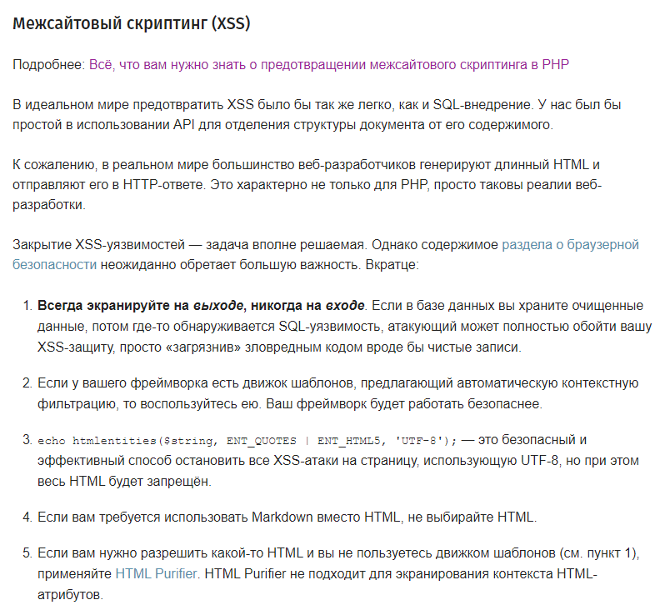

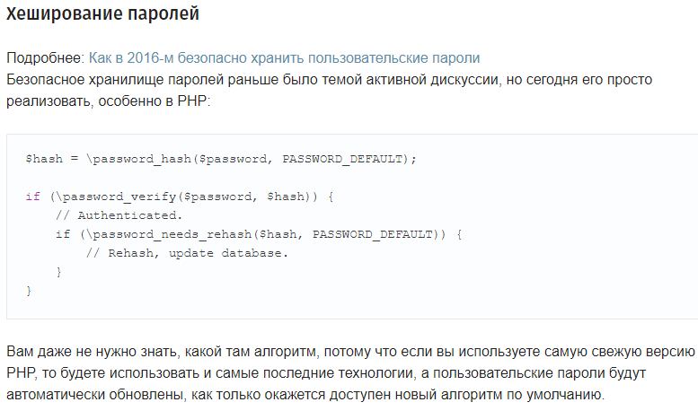

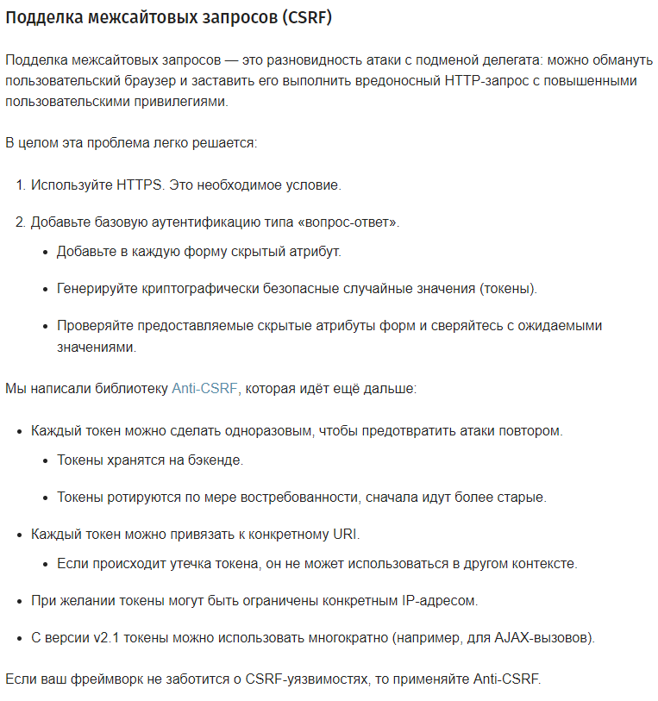

2. Выполнение задания

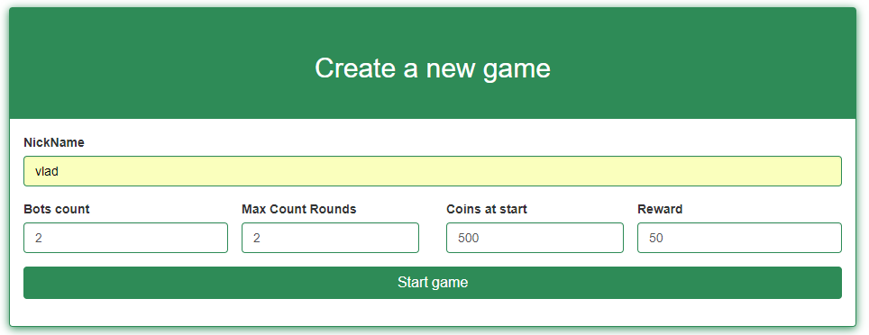

Рис.1. Форма добавления данных



Рис.2. Таблица с данными, добавленными ранее

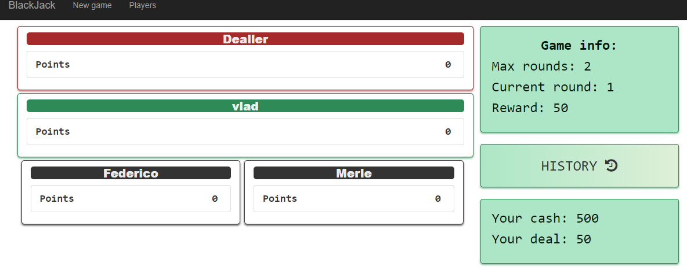

Рис.3. Отображение данных

3. Листинг проекта

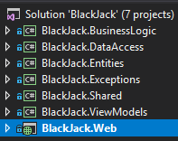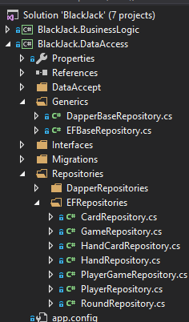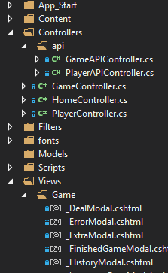

Рис.4. Листинг проекта

Вывод: разработал web-проект на .NET MVC 5. Ознакомился с разными видами атак на web-приложения, и способами защиты от таких атак.